**Paso 1: Utilice el Centro de redes y recursos compartidos.**

**a. Navegue hasta el Panel de control. Haga clic en Vea el estado de red y tareas en Redes e Internet en la Vista por categorías.**

**b. En el panel izquierdo, haga clic en el enlace Cambiar configuración del adaptador.**

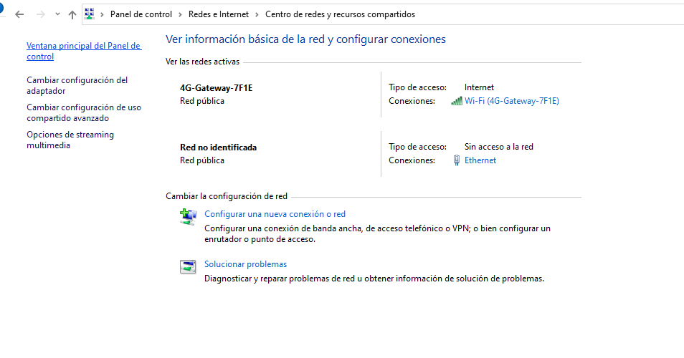

**c. En la ventanaNetwork Connections, los resultados proporcionan una lista de NIC disponibles en esta PC. Busque sus adaptadores Wi-Fi. Nota:Los adaptadores de red privada virtual (VPN) y otros tipos de conexiones de red también se pueden mostrar en esta ventana.**

**Paso 2: Trabaje con la NIC inalámbrica.**

1. **Localice la conexión de red inalámbrica. Si está deshabilitado, haga clic con el botón derecho y seleccione Habilitar para activar su NIC inalámbrica.**

Ya habilitada.

**b. Si la conexión de red inalámbrica no está conectada actualmente, haga clic con el botón derecho y seleccione Conectar/Desconectar para conectarse a un SSID al que esté autorizado para conectarse.**

Ya conectada.

1. Haga clic con el botón derecho en una conexión de red inalámbrica y luego haga clic en Estado.

1. **La ventana de Estado de la conexión de red inalámbrica muestra dónde puede ver información sobre su conexión inalámbrica. Preguntas: ¿Cuál es el Identificador de conjunto de servicios (SSID) para el router inalámbrico de la conexión?**

4g-Gtateway-7f1e

**¿Cuál es la velocidad de la conexión inalámbrica?**

886.7Mbs.

1. **Haga clic en Detalles para visualizar la ventana Detalles de la conexión de red. Preguntas: ¿Cuál es la dirección MAC de la NIC inalámbrica?**

54-**-**-**-**-**

**¿Se indican varios servidores DNS IPv4 en la lista? Si es así, ¿por qué se enumerarían varios servidores DNS?**

En mi caso hay un único servidor dns

1. **Abra un símbolo del sistema de Windows y escriba ipconfig /all.**

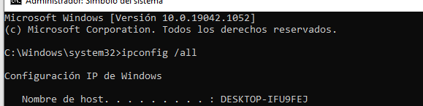

**h. En la ventana Propiedades de la red inalámbrica, haga clic en la pestaña Seguridad.**

**i. Se muestra el tipo de seguridad que implementó el router inalámbrico conectado. Haga clic en la casilla de verificación mostrar caracteres para mostrar la clave de seguridad de red real, en lugar de los caracteres ocultos, y luego haga clic en Aceptar.**

**tarjeta red por clable, comparación vetana detalles y cmd**

**¿Por qué activaría más de una NIC en una PC?**

Esto podría hacerse cuando por ejemplo tenemos dos tarjetas de red una en una trabajando en la LAN y otra que sirve para la salida a internet siendo el ordenador el puente.

También podría pasar que tuviéramos dos tarjetas de red funcionando a la vez para más velocidad.

Podríamos tener dos conexiones distintas a internet garantizando alta disponibilidad de modo que si un router falla nos queda otro.